Relatório Técnico Sobre Desmatamento e Invasões nas Terras Indígenas Jacareúba-Katawixi e Pirititi

Antonio Oviedo
Tiago Moreira dos Santos
Juliana de Paula Batista

1. Notas Introdutórias

O presente Relatório é um diagnóstico da escalada de invasões, desmatamento e degradação florestal que as Terras Indígenas Jacareúba-Katawixi e Pirititi vêm sofrendo. As pressões e ameaças avançaram durante a pandemia, coincidindo também com o período de término da vigência das Portarias de Restrição de Uso, que deveriam proteger o território e o grupo de índios isolados que ali vivem. A degradação ambiental, registrada nesses territórios por meio de sistemas de monitoramento do desmatamento e avaliação dos projetos de desenvolvimento na região (i.e. obras de infraestrutura, processos minerários), e consequente violação de direitos dos povos indígenas oferecem risco à segurança física e alimentar destes grupos, e de infecção da Covid-19 em razão da presença contínua de madeireiros ilegais que transitam nas terras indígenas. Infelizmente as medidas que estão sendo ultimadas pelo Estado brasileiro para conter estas invasões são insuficientes.
O quadro fático apresentado neste relatório técnico comprova que invasores continuam invadindo e desmatando ilegalmente as Terras Indígenas Jacareúba-Katawixi e Pirititi e as áreas de entorno, em um descaso com as regulamentações legais que protegem estes territórios. Desse modo, a retirada destes invasores e operações de fiscalização frequentes continuam sendo medida necessária para proteger estes grupos em isolamento voluntário.

2. A Proteção dos Povos Indígenas Isolados

O artigo 22, do Decreto n.º 9.010/2017 estabelece as atribuições das Coordenações das Frentes de Proteção Etnoambiental, dentre elas a de “proteger os povos indígenas isolados” (artigo 22, I) e “promover o levantamento de informações relativas à presença e à localização de índios isolados” (artigo 22, II). Já o artigo 23, II, determina que às Coordenações Técnicas Locais compete “implementar ações para a localização, o monitoramento, a vigilância, a proteção e a promoção dos direitos de índios isolados ou de recente contato, em sua área de atuação, nos casos específicos de subordinação da Coordenação Técnica Local à Frente de Proteção Etnoambiental, na forma definida em ato do Presidente da Fundação Nacional do Índio”.
O Revogado Decreto n.º 7.778/2012 e o Decreto n.º 9.010/2017, que o substituiu, também trazem previsões sobre os direitos dos povos que vivem em isolamento voluntário. Define, por exemplo, que a Fundação Nacional do Índio (Funai) deve garantir aos povos indígenas isolados o exercício de sua liberdade e de suas atividades tradicionais sem a obrigatoriedade de contatá-los (artigo 2º, d).
O citado Decreto atribui competência à Diretoria de Promoção ao Desenvolvimento Sustentável para: “monitorar as ações de saúde das comunidades indígenas e de isolamento voluntário desenvolvidas pelo Ministério da Saúde” (artigo 19, V). Por seu turno, a Portaria n.º 281/PRES/FUNAI, de 20 de abril de 2000, proíbe, no interior das áreas habitada por indígenas isolados, toda e qualquer atividade econômica e/ou comercial.
As Portarias de Restrição de Uso se fundamentam no princípio da precaução e garantem a proteção do territórios e dos grupos isolados até a conclusão dos estudos de demarcação da terra indígena. Contudo, não se confundem com o processo de identificação, delimitação, demarcação, homologação por Decreto da Presidência da República e registro em cartório e na Secretaria de Patrimônio da União (SPU), previstos no Decreto n.º 1775/1996, procedimento que garantiria maior segurança jurídica e proteção para a TI. As Portarias de Restrição de Uso são atos administrativos com prazo de validade determinado, editadas pela Presidência da Funai. Isso gera expectativa e especulações sobre a sua não renovação, o que tem contribuído para a explosão de invasões e desmatamentos nestas terras indígenas em períodos de término e renovação das Portarias.
De se destacar que a não renovação da Portarias de Restrição de Uso não seria ato capaz de “desconstituir” a terra indígena, visto que, por elementar disposição constitucional, os direitos indígenas são originários e o processo administrativo de demarcação, meramente declaratório. Nessa vereda, tanto o artigo 25 da Lei n.º 6.001/1973 (Estatuto do Índio), quanto a jurisprudência pacífica do Supremo Tribunal Federal8 (STF), marcam que os direitos territoriais dos indígenas independem de demarcação. Demais disso, a Constituição grava as terras indígenas como “inalienáveis, indisponíveis e imprescritíveis” (artigo 231, § 4º). E, ainda, assevera que são nulos e extintos, não produzindo efeitos jurídicos, os atos que tenham por objeto a ocupação, o domínio e a posse das terras indígenas, ou a exploração das riquezas naturais do solo, dos rios e dos lagos nelas existentes (artigo 231, §6º, primeira parte).
Em dezembro de 2021, duas Terras Indígenas com presença de povos isolados, Jacareúba-Katawixi (AM) e Pirititi (RR) terão suas Portarias de Restrição de Uso vencidas. Essas portarias estabelecem a proteção de povos indígenas e seus territórios durante a sua duração, e deveriam ser acompanhados do processo de proteção, de fiscalização, do estudo de confirmação da presença de povos isolados e da demarcação dessas terras indígenas, processo que não entra na agenda do atual governo.
A escalada da pandemia em todo o Brasil e o desmatamento nas Terras Indígenas, exigem respostas rápidas e efetivas dos órgãos federais e das autoridades responsáveis. Tais pressões deixam os povos indígenas isolados cada vez mais expostos e ainda mais vulneráveis. Durante o ano de 2021, o nível de invasões se intensificou e o desmatamento ilegal cresceu nesses territórios, em um sinal explícito de que madeireiros ilegais e grileiros têm a certeza de que estas Portarias não serão renovadas pela Funai. A renovação das Portarias de Uso é a única forma para frear a invasão por grileiros e madeireiros nos territórios e garantir o direito à vida desses povos.
Levando-se em conta a média dos dez anos anteriores ao governo Bolsonaro, o desmatamento nas Terras Indígenas com registros de grupos isolados cresceu 1.493%. Ou seja, entre 2009 a 2018, a média registrada pelo Inpe foi de 582 hectares por ano, e durante o governo Bolsonaro a média passou de 9 mil hectares (9.271,5 ha) por ano.
Em 2019, uma pesquisa do Datafolha mostrou que 93% dos brasileiros são a favor de políticas públicas que garantam a sobrevivência dos povos indígenas isolados.

3. A Terra Indígena Jacareúba-Katawixi

A TI Jacareúba-Katawixi é habitada por um grupo de indígenas isolados chamados de Katawixi. O registro deste grupo isolado está classificado pela Funai como um registro “em estudo”, o que demanda a realização de estudos de confirmação da presença deste povo isolado, aliado a operações de proteção e fiscalização do território. Expedições realizadas pela Funai na TI Jacareúba-Katawixi já identificaram vestígios que formam o registro indigenista deste grupo isolado, tais como acampamentos abandonados, florestas “antrópicas”, pães-de-índio, quebradas na mata e varadouros. Estes vestígios primários refletem a ação dos povos indígenas isolados sobre a paisagem e os elementos vegetais presentes em seu território.
A TI está localizada nos municípios de Canutama e Lábrea, no estado de Amazonas (Figura 1). O processo de demarcação da TI remonta aos idos de 2007, ano em que a Funai estabelece a restrição de ingresso, locomoção e permanência de pessoas estranhas aos quadros da Funai, na área, pelo prazo de três anos a contar de sua publicação. Esta primeira Portaria de Restrição de Uso (Portaria No. 10 de 11.01.2007) estabeleceu que somente poderão ingressar, locomover-se e permanecer na área descrita nesta Portaria, por tempo determinado, pessoas autorizadas pela Coordenação-Geral de Índios Isolados, e a restrição estabelecida nesta Portaria não se aplica às Forças Armadas e Policiais, no cumprimento de suas funções institucionais, cujo ingresso, locomoção e permanência na área aqui descrita, deverá ser sempre acompanhada por funcionários da Funai.
Ao fim do período de três anos da primeira Portaria, foram publicadas outras de igual teor, com prazo de validade de três anos, um ano e quatro anos, a saber: Portaria No. 2015 de 03.03.2010, publicada no DOU em 08.03.2010, que estabelece uma área total de 453.400 ha e a fiscalização pela Frente de Proteção Etno-Ambiental Guaporé/CGIIRC – Funai; Portaria No. 1.665 de 04.12.2013, publicada no DOU em 05.12.2013, que revisou a área oficial para 647.386 ha e fiscalização pela Frente de Proteção Etno-Ambiental Madeira/CGIIRC – Funai; Portarias No. 889 de 08.12.2016, publicada no DOU em 09.12.2016, Portaria No. 899 de 08.12.2016 (Retificação), publicada no DOU em 12.12.2016, que prorroga a vigência da restrição de uso por um período de um ano; e a Portaria No. 1.234 de 01.12.2017, publicada no DOU em 14.12.2017, que prorroga a vigência da restrição de uso por um período de quatro anos.
A TI possui sobreposição quase integral (96% do território) com o Parque Nacional Mapinguari, criado em 2008.

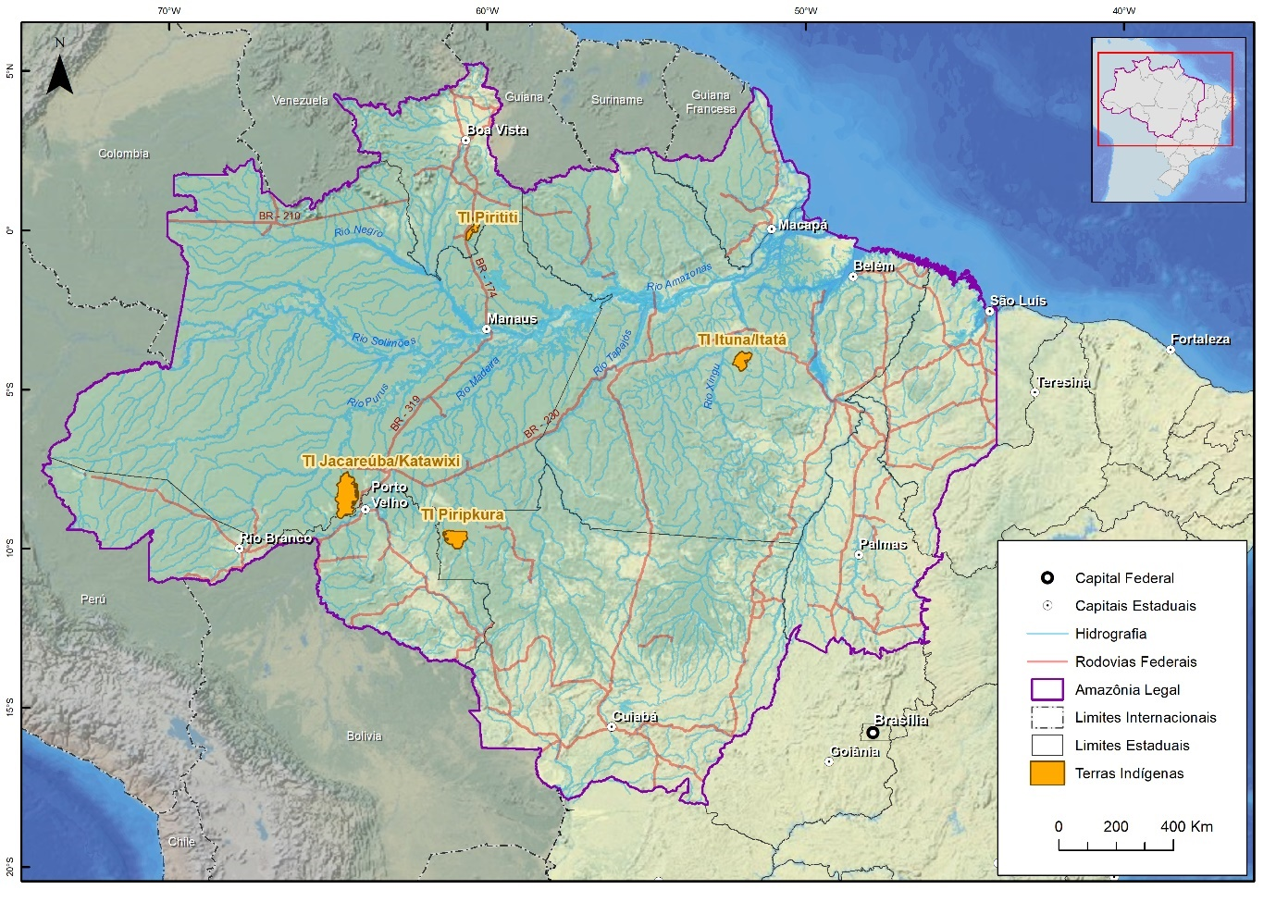
Figura 1. Localização das Terra Indígenas que possuem Portarias de Restrição de Uso próximas de expirar. A TI Piripkura teve sua Portaria renovada em setembro de 2021, porém por um período reduzido de apenas 6 meses. Fonte: ISA.

Além disso, as Portarias expedidas pela Funai vedaram a exploração de qualquer recurso natural existente nos 647.386 hectares da TI Jacareúba-Katawixi. Os dados oficiais do PRODES/INPE mostram que até julho de 2020 já foram desmatados 5.874,4 hectares no interior da TI, o que corresponde a 3,3 milhões de árvores derrubadas.
A Figura 2 abaixo mostra como os períodos que antecedem o término de vigência/renovação das Portarias de Restrição de Uso apresentam registros de desmatamento, fruto da ausência de operações de fiscalização, bem como da expectativa e especulação dos invasores sobre a não renovação das Portarias.

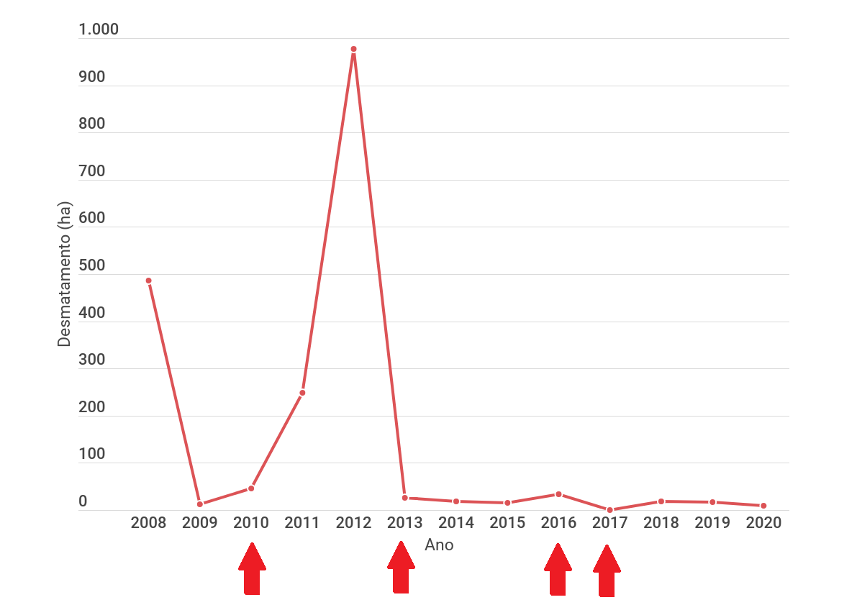
Figura 2. Desmatamento na TI Jacareúba-Katawixi entre 2008 a 2020. As setas em vermelho indicam o ano de término de vigência/renovação das Portarias de Restrição de Uso. Fonte: PRODES/INPE.

O grupo isolado na TI Jacareúba-Katawixi ocupa uma área restrita do território, que compreende florestas e castanhais. De acordo com as expedições de indigenistas da Funai, cerca de 20% da TI é coberta por matas e castanhais utilizados pelos indígenas isolados. O restante da TI é coberta de campos com disponibilidade limitada de recursos naturais. A porção de mapas e castanhais do interior da TI também é utilizada por populações tradicionais – castanheiros – que acessam o interior da TI para exploração de recursos naturais, bem como por fazendeiros que derrubam a floresta para conversão de pastagens.
A análise de imóveis rurais cadastrados no Sistema de Cadastro Ambiental Rural (SICAR) do Serviço Florestal Brasileiro sobrepostos à TI Jacareúba-Katawixi, mostra a existência de 639 registros irregulares, que totalizam mais de 60 mil hectares (60.856,4 ha) sobrepostos com os limites da TI (ou 9,4% da área total da TI). Estes dados de ocupação irregular do CAR demonstram que a TI está sob pressão com a finalidade de apropriação fundiária irregular.
Ainda, a TI sofre pressão de processos minerários cadastrados na Agência Nacional de Mineração, onde um processo ativo (requerimento de pesquisa de ouro) em nome de Catianne Alves de Souza ameaça 1.244 hectares da TI.
A área de restrição de uso do TI Jacareúba-Katawixi está localizada na região do Complexo Hidrelétrico do Rio Madeira e na área de influência a ser afetada pela pavimentação da rodovia BR-319.
Diversos estudos já comprovaram o efeito da implantação de estradas no aumento do desmatamento. O desmatamento é muito maior perto de estradas que em outras partes da Amazônia. Um deles mostrou que 95% do desmatamento acumulado da Amazônia se concentram em uma distância de até 5,5 km de estradas na Amazônia. Este impacto também é acompanhado com incêndios florestais, tendo sido observado que 85% das queimadas concentram-se em até 5 km de estradas na Amazônia.
A rodovia BR-319, que liga Rondônia à Amazônia central, possui alto potencial de estimular o desmatamento na região, uma vez que propiciará acesso a vastas áreas da floresta amazônica hoje preservadas. Uma parte do impacto total da rodovia no desmatamento ocorre ao longo da rota da rodovia em si, porém o maior impacto potencial desta rodovia está em permitir a migração para fronteiras mais distantes.
Estudo realizado pela Universidade Federal de Minas Gerais – UFMG, analisou os possíveis impactos da pavimentação da BR-319 por meio do modelo “SimAmazonia”, que integra variáveis do meio físico, infraestrutura, dinâmica demográfica, ordenamento territorial e governança ambiental para simular o desmatamento. Entre os anos de 2015 a 2020, sem a pavimentação da rodovia, foi verificada uma taxa anual média de desmatamento no estado do Amazonas de 1.150 km². Com a pavimentação, e num cenário sem governança, como o previsto pelo Projeto de Lei do licenciamento ambiental (PL nº 3.729/2004), é previsto um aumento significativo do desmatamento, que pode atingir 9,4 mil km² por ano em 2050 no estado, taxa similar à verificada no ano de 2019 para toda a Amazônia Legal, de 10,129 km², quando se verificou uma alta de 34,4% em relação ao ano anterior. Ainda nesse cenário sem governança, o desmatamento acumulado no Amazonas alcançaria cerca de 170 mil km², quatro vezes maior do que o valor projetado com base na média histórica para os anos de 2012 a 2016.
Segundo um estudo realizado pelo Instituto Socioambiental e a Universidade Federal de Minas Gerais (UFMG), em um cenário de baixa governança ambiental das políticas de comando e controle, e licenciamento ambiental, a TI Jacareúba-Katawixi poderá acumular um desmatamento de 269.974 hectares entre os anos de 2022 a 2039.
Os limites da TI Jacareúba-Katawixi estão localizados a partir de 15 quilômetros da rodovia BR-319, e a especulação de terra, abertura de estradas vicinais e desmatamento ilegal deverão pressionar ainda mais a TI.

4. A Terra Indígena Pirititi

A TI Pirititi é habitada por um grupo de indígenas isolados, classificado pela Funai como um registro “confirmado”, nos termos do inciso I do art. 4o da Lei no 6.001/73 e nos relatórios e elementos constantes no Processo Funai No. 08620-083438/2012-71, que trata da localização e monitoramento do registro No. 07 Rio Alalaú - TI Pirititi - RR/AM. A existência do grupo foi relatada desde a década de 1980 pelos Waimiri-Atroari, que os denomina de Piruichichi (Pirititi) ou ainda Tiquiriá, e seriam seus parentes. Este registro confirmado pela Funai demanda a realização de operações de proteção e fiscalização do território para a garantia do direito pelo isolamento voluntário deste povo.
Durante a demarcação da TI Waimiri-Atroari, acreditava-se os Pirititi estariam protegidos dentro da área demarcada. No entanto, estudos posteriores confirmaram presença fora da TI. Em 2011, durante um sobrevoo de equipe da Funai, foram avistados maloca e roçados do grupo. E em 2014, o coordenador da Frente de Proteção Etnoambiental Yanomami e Ye'kuana estimou que o grupo somava cinquenta membros.
A TI está localizada no município de Rorainópolis, no estado de Roraima (Figura 1). O processo de demarcação da TI tem início no ano de 2012, ano em que a Funai regulamenta a primeira Portaria de Restrição de Uso na área por um prazo de três anos. Esta primeira Portaria de Restrição de Uso (Portaria No. 1.672 de 14.12.2012, publicada no DOU em 26.12.2012) estabeleceu restrição ao direito de ingresso, locomoção e permanência de pessoas estranhas aos quadros da Funai, a ser fiscalizada pelas equipes da Frente de Proteção Etnoambiental Waimiri-Atroari/CGIIRC – Funai. A Portaria não se aplica às Forças Armadas e Policiais, no cumprimento de suas funções institucionais, cujo ingresso, locomoção e permanência na área aqui descrita, deverá ser sempre acompanhada por funcionários da Funai. A área total regulamentada por esta Portaria é de 43.404 hectares.
Ao fim do período de três anos da primeira Portaria, foram publicadas outras de igual teor, com prazo de validade de três anos: Portaria No. 1.271 de 22.12.2015, publicada no DOU em 23.12.2015; Portaria sem número (Retificação) de 10.03.2016, publicada no DOU em 10.03.2016, que retificou a área total da TI Pirititi para 40.095 hectares; e Portaria 1.549 de 05.12.2018, publicada no DOU em 14.12.2018, que reestabelece a área total da TI em 43.404 hectares.
Além disso, as Portarias expedidas pela Funai vedaram a exploração de qualquer recurso natural existente nos 43.404 hectares da TI Pirititi.
Em 2021, o Ministério Público Federal (MPF) ajuizou uma Ação Civil Pública (ACP) em que expede recomendações para proteger povo indígena isolado Pirititi, visando a demarcação da TI e determinação de ações de combate às infrações ambientais. A ação relata que: (i) a existência dos Pirititi é ameaçada pelo avanço de madeireiros e grileiros; (ii) em 2018, o Ibama promoveu a maior apreensão de madeira ilegal da história de Roraima (7.387 toras, equivalentes a 15.000 m³), na região dos Pirititi; (iii) os procedimentos para formalização da demarcação da área jamais foram iniciados. Devido à demora em regularizar a área, a ACP pede a realização da demarcação num prazo de três anos. Enquanto o procedimento não é concluído, também solicita a prorrogação judicial da portaria de interdição. Também foram expedidas recomendações ao Instituto Brasileiro do Meio Ambiente e dos Recursos Naturais Renováveis (Ibama) e à Fundação Estadual do Meio Ambiente e Recursos Hídricos (Femarh), orientando a execução de ações de combate às infrações ambientais e anulação de licenças ilegais em favor de posseiros e grileiros da região.
Os dados oficiais do PRODES/INPE mostram que até julho de 2020 já foram desmatados 477,60 hectares no interior da TI. Entretanto, o sistema de monitoramento independente do Instituto Socioambiental (SIRAD), que utiliza dados históricos do sistema PRODES (INPE) e imagens recentes de satélite de alta resolução (anos de 2020 e 2021), já registrou um desmatamento acumulado, até hoje, de 1.240,3 hectares, o que corresponde a 713 mil árvores derrubadas.
A Figura 3 abaixo mostra como os períodos que antecedem o término de vigência/renovação das Portarias de Restrição de Uso apresentam registros de desmatamento, fruto da ausência de operações de fiscalização, bem como da expectativa e especulação dos invasores sobre a não renovação das Portarias. O gráfico do desmatamento abaixo mostra que a regulamentação das Portarias de Restrição de Uso não combate ao desmatamento ilegal, pois mesmo com a regulamentação da fiscalização a retirada ilegal de madeira ainda ocorre no interior da TI.

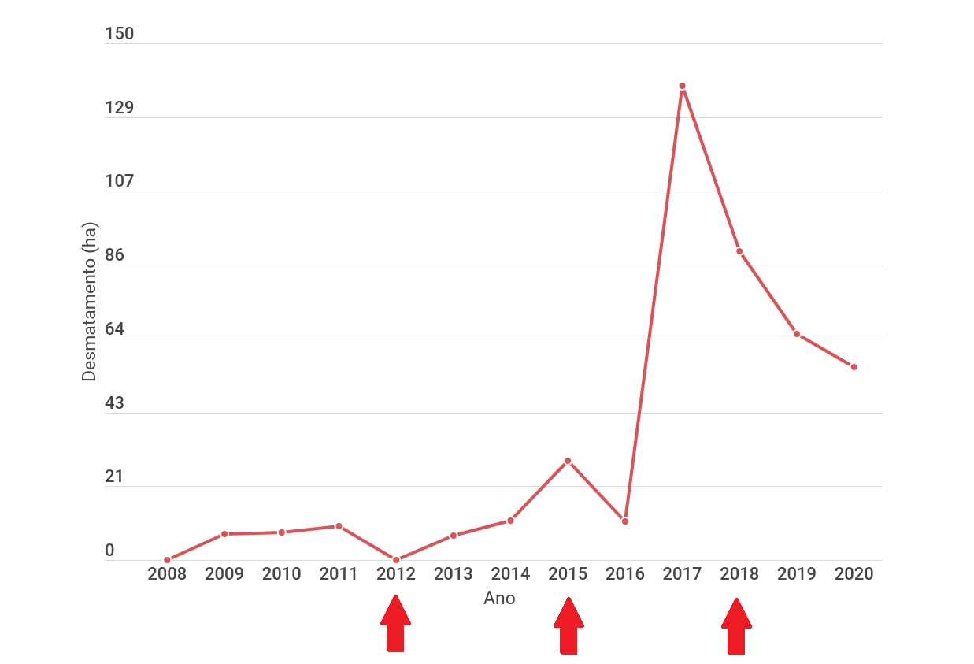
Figura 3. Desmatamento na TI Pirititi entre 2008 a 2020. As setas em vermelho indicam o ano de término de vigência/renovação das Portarias de Restrição de Uso. Fonte: PRODES/INPE.

O sistema SIRAD de monitoramento independente do Instituto Socioambiental Fizemos vem registrando invasões e desmatamentos no interior da TI Pirititi desde o início de 2020. Em janeiro de 2020, foi identificado a abertura de um ramal no interior da TI Pirititi. As imagens de satélite confirmam que a abertura do ramal começou a se intensificar em janeiro de 2020 (Figura 4). As imagens de fevereiro e março de 2020 mostram claramente o avanço do desmatamento ao longo do ramal para delimitação e abertura de lotes (Figuras 5 e 6).

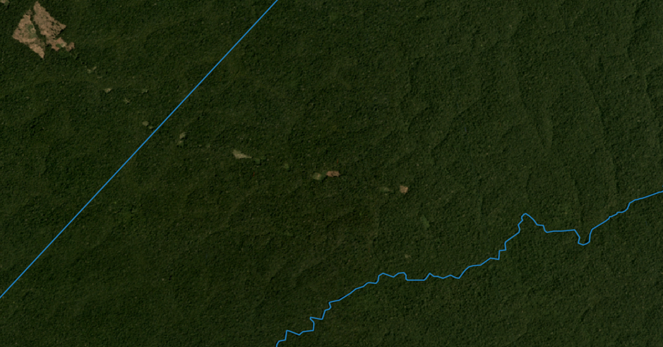
Figura 4. Área denunciada em imagem Planet do mês de janeiro de 2020, ponto de coordenada central: -60.490805, 0.006658 (Fonte: MapBiomas/imagens Planet)

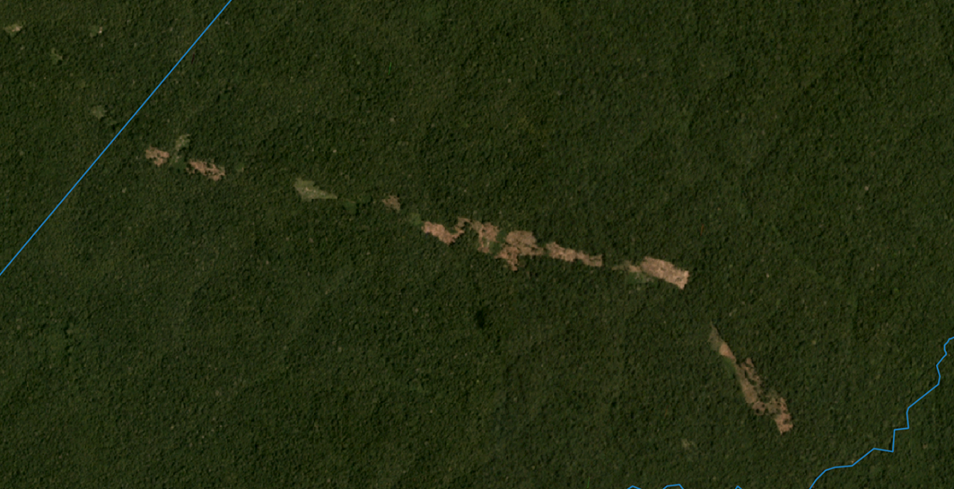
Figura 5. Área denunciada em imagem Planet do mês de fevereiro de 2020, ponto de coordenada central: -60.490805, 0.006658 (Fonte: MapBiomas/imagens Planet)
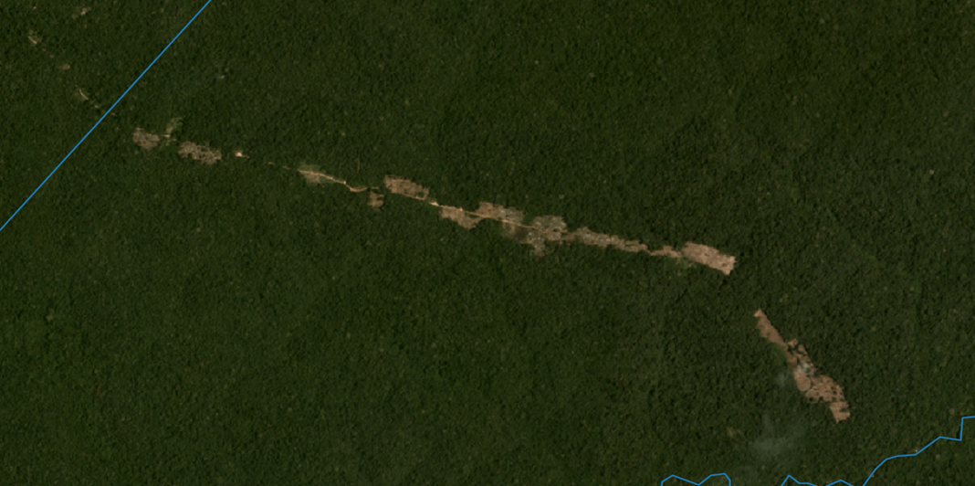
Figura 6. Área denunciada em imagem Planet do mês de Março de 2020, ponto de coordenada central: -60.490805, 0.006658 (Fonte: MapBiomas/imagens Planet)

Em abril de 2020, o desmatamento ao longo do referido ramal continuou apresentando novas áreas abertas que somam 29,5 hectares (Figura 7).

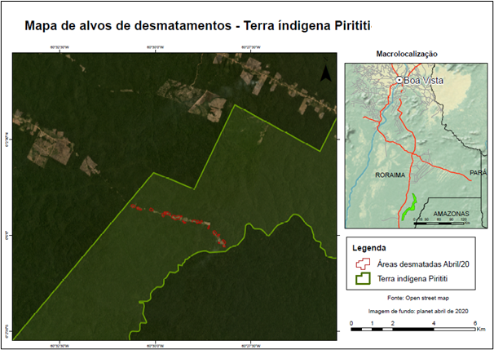
Figura 7. Localização da Terra Indígena Pirititi e da área denunciada. Fonte: ISA, MapBiomas/imagens Planet.

Em setembro de 2021, foi detectado a abertura de um novo ramal muito próximo aos limites da TI Pirititi (Figura 8). Este ramal já desmatou 129 hectares de floresta no entorno da TI e representa uma nova frente de ameaça, pois está se aproximando do interior da TI e abre uma nova frente de desmatamento e transporte de madeira ilegal.

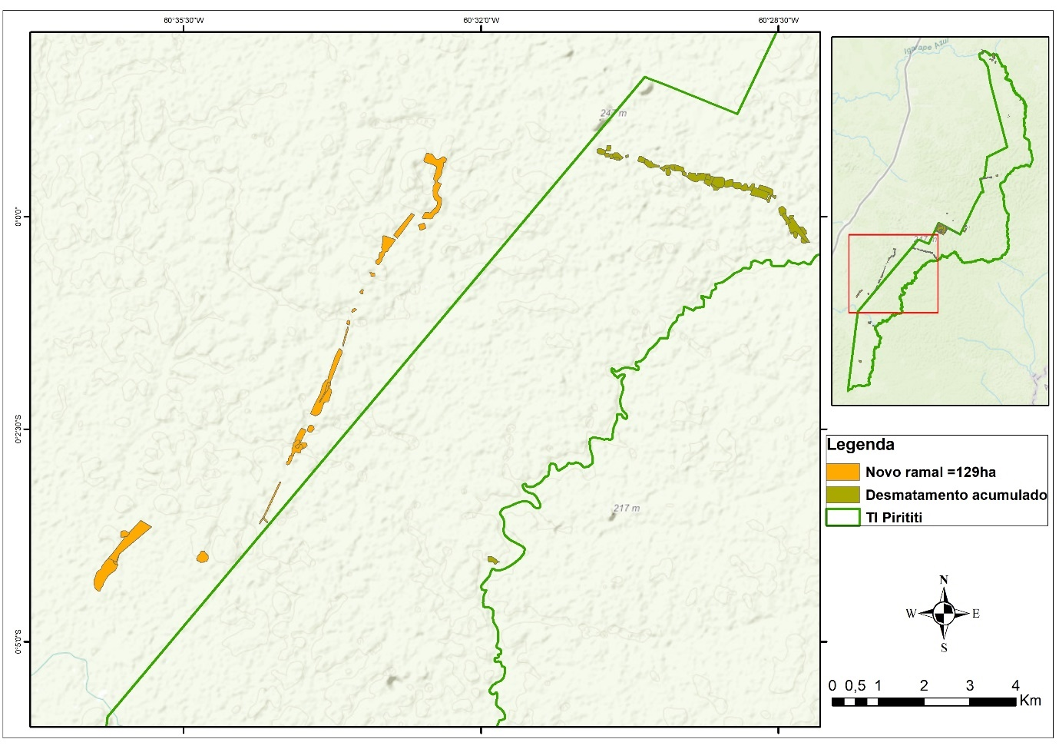
Figura 8. Localização da abertura de um novo ramal de escoamento de madeira ilegal nos limites da TI Pirititi. Fonte: ISA.

Segundo levantamento da Secretaria de Perícia, Pesquisa e Análise do MPF, existem 529 cadastros irregulares do Cadastro Ambiental Rural (CAR) sobrepostos à TI Pirititi, que totalizam 19.164,6 hectares sobrepostos à área da TI (ou 44,1% da área total da TI). Estes dados de ocupação irregular do CAR demonstram que a TI está sob pressão com a finalidade de apropriação fundiária irregular.
A área de restrição de uso do TI Pirititi está localizada na área de influência do Linhão Tucurui, uma linha de transmissão ao longo do eixo da BR-174, que corta A TI Waimiri-Atroari em 125 km (Figura 9).

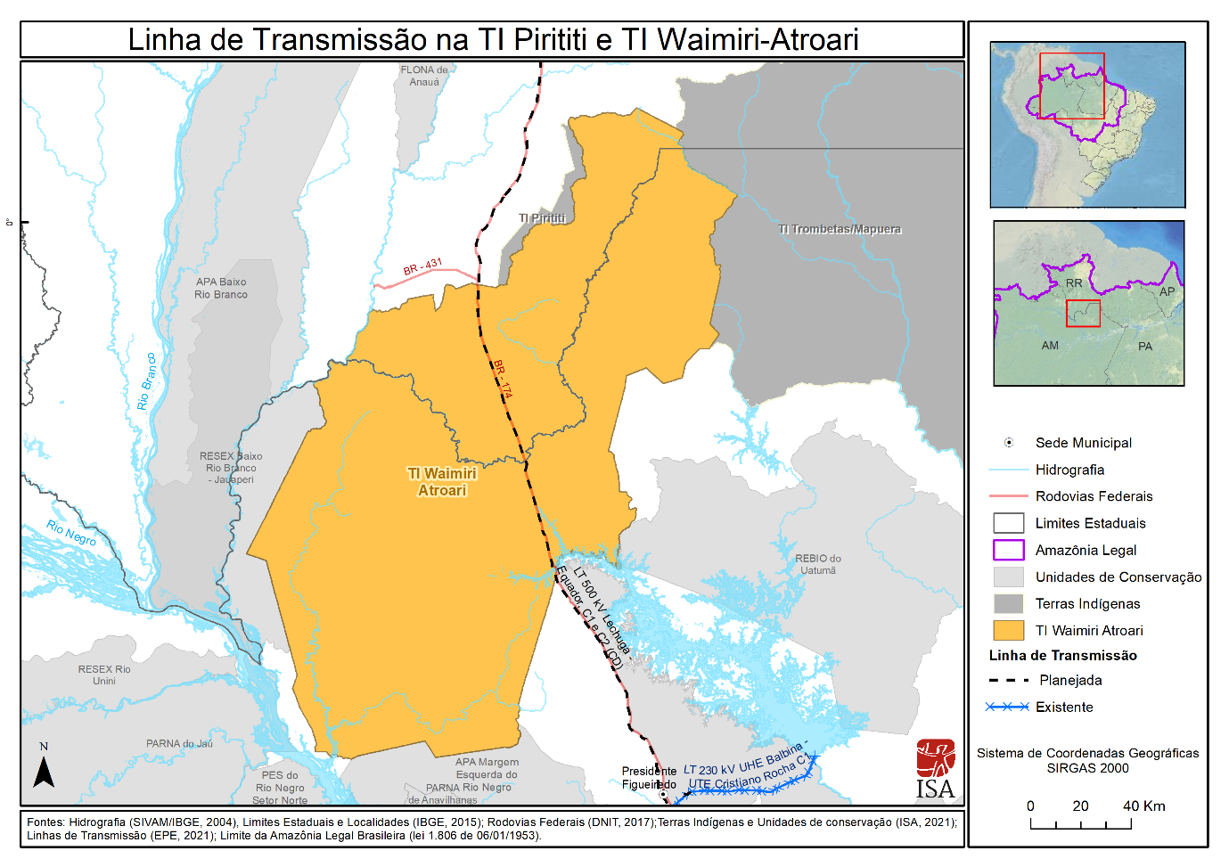
Figura 9. Localização da linha de transmissão ao longo da rodovia BR-174. Fonte: ISA.

Em setembro, a Associação Comunidade Waimiri Atroari (ACWA) lançou uma nota repudiando o anúncio feito pelo Governo Federal sobre o início das obras do Linhão Tucuruí. Leiloada há 10 anos, a linha de transmissão estava com as obras paralisadas e esperava a resolução do Ibama para atravessar o território indígena. A emissão da licença ambiental de instalação veio depois que a Funai autorizou a obra. Entretanto, o povo Waimiri-Atroari afirma que o acordo compensatório não foi firmado e que, por essa razão, não aceitarão a construção do empreendimento dentro dos limites da TI.
A implementação desta obra consiste na construção de torres gigantescas a uma distância segura em relação à estrada, implicando em novos desmatamentos ao longo de todo o trecho rodoviário e dificultando a conexão entre as partes do território separadas pela estrada e todos os processos ecológicos envolvidos. Estes novos desmatamentos, próximos a TI Pirititi, podem representar novas frentes de invasão à TI. A frequência de pessoas estranhas, tanto para a construção quanto para a manutenção da linha de transmissão, trará o risco permanente de invasão e de transmissão de doenças.
Segundo um estudo realizado pelo Instituto Socioambiental e a Universidade Federal de Minas Gerais (UFMG), em um cenário de baixa governança ambiental das políticas de comando e controle, e licenciamento ambiental, a TI Pirititi poderá acumular um desmatamento de 5.049 hectares entre os anos de 2022 a 2039.

5. Considerações Finais

O presente relatório demonstra que mesmo durante o pior momento da pandemia e à revelia da regulamentação das Portarias de Restrição de Uso, as invasões e o desmatamento nas TIs Jacareuba-Katawixi e Pirititi continuam a ocorrer. As evidências registradas pelas imagens de satélite e sistemas de monitoramento do desmatamento mostram que as invasões exploram ilegalmente os recursos naturais nas TIs, e representam atividades ilegais e incompatíveis com os objetivos de proteção e conservação de uma terra indígena. O levantamento dos registros irregulares do CAR em sobreposição à TI também revela a expectativa e especulação dos invasores sobre a não renovação das Portarias de Restrição de Uso, e isso tem contribuído para os desmatamentos no interior das TIs.
As TIs objeto deste relatório não dispõem de medidas eficazes de controle de invasores, e com isso seguem apresentando índices de desmatamento.
As obras de infraestrutura que impactam estas TIs podem gerar impactos ambientais irreversíveis sobre os territórios e modos de vida dos índios isolados, tais como aumento e pressão por desmatamentos, exploração ilegal de recursos naturais, grilagem de terra, degradação de recursos hídricos, e contato com madeireiros, garimpeiros e funcionários das obras. Em um cenário sem governança ambiental e com a flexibilização das regras de licenciamento ambiental, as duas TIs objeto deste relatório podem acumular, até 2039, 275 mil hectares em novos desmatamentos.
O pressuposto adotado na análise do impacto das obras de infraestrutura (i.e. rodovias e linhas de transmissão) considera que o aumento no transito de trabalhadores e abertura de ramais nas proximidades das TIs deverá facilitar a circulação de invasores e transporte de madeira ilegal, bem como a exploração ilegal de outros produtos não madeireiros e caça. Esta circulação e facilidade no acesso de invasores aumenta o risco real de que eles disseminem a Covid-19 e outras doenças entre os povos indígenas isolados.
Essa realidade exige, como medida preventiva, ações de fiscalização e controle que sejam capazes de fazer cessar os ilícitos e, assim, resguardar as comunidades em tão delicado momento. Ainda, o processo de licenciamento ambiental destas obras de infraestrutura deve garantir um procedimento administrativo destinado a analisar previamente os impactos ambientais, como instrumento de ampla proteção constitucional e ambiental, consistindo em verdadeiro mecanismo de efetivação dos direitos dos povos indígenas isolados.
Diante do quadro fático delineado, a medida necessária para salvaguardar as vidas dos povos indígenas isolados é a intervenção urgente. Para isso permanecem indispensáveis medidas emergenciais para evitar a entrada de invasores nas TIs Jacareúba-Katawixi e Pirititi, que podem provocar o genocídio dos indígenas isolados.

A presente Nota Técnica foi produzida em 13 de Novembro de 2021.
Antonio Oviedo é Engenheiro Agrônomo e PhD em Políticas Públicas e Gestão Ambiental pela Universidade Nacional de Brasília (UnB).
Tiago Moreira dos Santos é Cientista Social e Mestre em Antropologia Social pela Universidade Federal de Santa Catarina (UFSC).
Juliana de Paula Batista é Advogada e Mestre em Direito pela Universidade Federal de Santa Catarina (UFSC).
Disponível em: https://www1.folha.uol.com.br/ambiente/2019/09/maioria-dos-brasileiros-defende-protecao-de-florestas-onde-vivem-indios-isolados.shtml
Os pães-de-índio correspondem a uma técnica especial de conservação de alimentos que envolve a manufatura, processamento e armazenamento de biomassas, e são feitos a partir de um combinado de massas vegetais mediante diferentes tecnologias, que são posteriormente enterrados. Estes pães, anteriormente confundidos com fungos, tubérculos ou torrões de barro, já foram observados em diversos sítios por arqueólogos em diferentes regiões dos estados amazônicos, não obstante, apenas recentemente passaram a receber uma atenção especial de pesquisadores e indigenistas.
Os povos habitantes da floresta costumam quebrar pequenos arbustos e galhos finos por onde passam, seja para desobstruir a passagem dos caminhos, marcar algum local pretendido ou sinalizar uma mudança de direção das trilhas. As quebradas indígenas que marcam os varadouros são, em geral, sequenciais, mesmo que espaçadas, e realizadas em arbustos e galhos pequenos, amiúde utilizando apenas a força de uma das mãos, ao passo que as quebradas animais podem ser feitas em diversos galhos concomitantes, e de distintas espessuras e dimensões. As quebradas humanas possuem um sentido, mesmo que tortuoso. O local onde ocorrem as quebradas é também um dado relevante, visto que permite estimar a altura de quem as produziu. Do mesmo modo, o ângulo da quebra pode revelar a direção para onde seguia o artífice da mesma.
Para saber mais sobre os sistemas PRODES e DETER, do INPE, vide: Metodologia Utilizada nos Projetos PRODES e DETER. Disponível em: <http://www.obt.inpe.br/OBT/assuntos/programas/amazonia/prodes/pdfs/Metodologia_Prodes_Deter_revisada.pdf>. Acesso em: 30.10.2021.
Barber CP, Cochrane MA, Souza CM, Laurence WF (2014) Roads, deforestation, and the mitigating effect of protected areas in the Amazon. Biological Conservation, Volume 177, Pages 203-209, ISSN 0006-3207, https://doi.org/10.1016/j.biocon.2014.07.004.
Kumar SS, Roy DP, Cochrane MA, Souza CM, Barber CP, Boschetti L. (2014) A quantitative study of the proximity of satellite detected active fires to roads and rivers in the Brazilian tropical moist forest biome. International Journal of Wildland Fire 23(4):532-543.
Soares-Filho B, Davis J, Rajão R (2020) Pavimentação da BR-319, a rodovia do desmatamento. CSR e LAGESA, Nota técnica. Disponível em: https://csr.ufmg.br/csr/wp-content/uploads/2020/11/Nota_tecnica_112020-01_pavimentacao_BR_319.pdf
Soares-Filho BS, Nepstad D, Curran L, Voll E, Cerqueira G, Garcia RA, Ramos CA, Mcdonald A, Lefebvre P, Schlesdinger P (2006) Modeling conservation in the Amazon basin. Nature, 440:520-523. Soares-Filho BS, Moutinho P, Nepstad D, Anderson A, Rodrigues H, Garcia R, Dietschi L, Merry F, Bowman M, Hissa L, Silvestrini R, Maretti C (2010) Role of Brazilian Amazon protected areas in climate change mitigation. Proceedings of the National Academy of Sciences, 107:10821–10826
INPE. Projeto PRODES – Monitoramento da Floresta Amazônica Brasileira por Satélite. (2020).
INPE. Projeto PRODES – Monitoramento da Floresta Amazônica Brasileira por Satélite. (2020).
OVIEDO, A.F.P.; SOARES-FILHO, B.; LIMA, W.P.; SANTOS, T.M.; LELES, W.; RIBEIRO, A. Ameaças futuras aos territórios dos povos isolados na Amazônia brasileira. In: RICARDO, F.; GONGORA, M.F. (org) Cercos e resistências: Povos indígenas isolados na Amazônia brasileira. São Paulo, Instituto Socioambiental, 2019. p: 48-57.
O Sistema de Indicação por Radar de Desmatamento (Sirad) consiste em uma série de algoritmos que processam as informações do Satélite Sentinel-1 e utilizam imagens de alta resolução Planet para validação. Ele opera na plataforma Google Earth Engine por uma equipe de analistas que examina as áreas objeto de monitoramento. O sistema é implementado na bacia do Xingu e nas terras indígenas com registros de povos isolados, procurando visualmente por anomalias nas imagens produzidas. Os boletins do SIRAD estão disponíveis nos sites do ISA: <https://xingumais.org.br/categoria/Sirad%20X>, <https://isa.to/31eiy98>. O SIRAD utiliza imagens de radar, as quais fornecem informações mesmo em período de alta cobertura de nuvens (quando o Deter não funciona, pois os seus sensores detectam nuvens e, por isso, não registram a superfície da terra). Para saber mais, vide: <https://www.socioambiental.org/pt-br/noticias-socioambientais/desmatamento-no-xingu-avanca-com-governo-bolsonaro-e-poe-em-risco-escudo-verde-contra-a-desertificacao-da-amazonia>.
Procedimento Administrativo no 1.00.000.008996/2019-64
OVIEDO, A.F.P.; SOARES-FILHO, B.; LIMA, W.P.; SANTOS, T.M.; LELES, W.; RIBEIRO, A. Ameaças futuras aos territórios dos povos isolados na Amazônia brasileira. In: RICARDO, F.; GONGORA, M.F. (org) Cercos e resistências: Povos indígenas isolados na Amazônia brasileira. São Paulo, Instituto Socioambiental, 2019. p: 48-57.

